16 октября 2024 года — Международный день здорового питания
Международный день здорового питания, который отмечается 16 октября каждый год, ещё раз напоминает нам о проблемах, связанных с неправильным питанием и его последствиями.
Рацион питания современного человека крайне несбалансирован. По данным Всемирной организации здравоохранения человечество переедает крахмалосодержащих продуктов (хлеба, картофеля) на 10%, сахара — на 30-35%; недоедает мяса — на 25%, молока — на 30%, овощей и фруктов — на 45-50%.
Не лучшим образом питаются и белорусы. По данным исследований ученых, в нашем рационе недостаточно растительных и животных белков, полезных пищевых волокон, микронутриентов (витаминов и минералов), зато переизбыток жиров, особенно жиров животного происхождения, холестерина, сахарозы. Многие злоупотребляют поваренной солью: при норме 5 г в день у женщин этот уровень превышен почти в 2 раза, а у мужчин еще больше.
Несбалансированный рацион питания способствует появлению избыточного веса и ожирения. Избыточная масса тела наблюдается у 47,6 % мужчин и 35,6 % женщин, ожирение – у 19 % и 27,6 % мужчин и женщин соответственно.
Правильное питание – не диета!
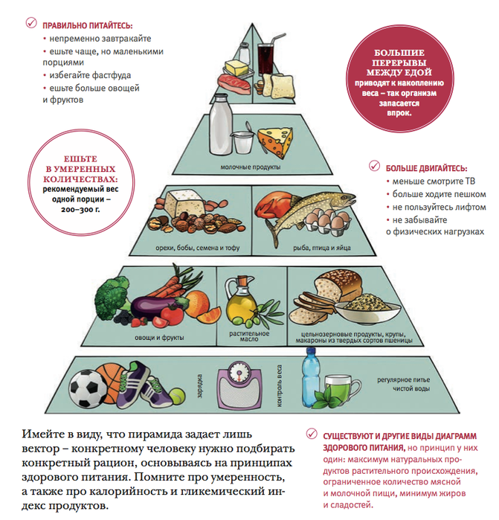
Основы здорового питания включают:
Разнообразие продуктов. Включайте в свой рацион широкий спектр продуктов: овощи, фрукты, злаки, белок, молочные продукты и здоровые жиры.
Баланс. Учитывайте соотношение питательных веществ в пище. Важно получать достаточную долю белков, углеводов и жиров, а также ограничивать потребление сахара, соли и насыщенных жиров.
Умеренность. Контролируйте размер порций, чтобы избежать переедания, что может привести к лишнему весу и проблемам со здоровьем.
Всемирная организация здравоохранения опубликовала основные факты по здоровому питанию:
• Здоровое питание обеспечивает защиту от неправильного питания во всех его формах, а также от неинфекционных заболеваний, включая диабет, болезни сердца, инсульт и рак.
• Нездоровое питание и отсутствие физической активности являются основными рисками для здоровья во всем мире.
• Практика здорового питания формируется на ранних этапах жизни: грудное вскармливание способствует здоровому росту и улучшает когнитивное развитие и может оказывать благотворное воздействие на здоровье в длительной перспективе.
• Потребление энергии (калорий) должно быть сбалансировано с ее расходом. Во избежание нездоровой прибавки веса общее потребление жиров не должно превышать 30% от общей потребляемой энергии. Насыщенные жиры должны составлять менее 10%, а трансжиры – менее 1% от общей потребляемой энергии.
• Сокращение потребления свободных сахаров до менее 10% от общей потребляемой энергии является частью здорового питания, а сокращение их потребления до менее 5% предположительно обеспечивает дополнительные преимущества для здоровья.
• Потребление соли на уровне менее 5 г в день способствует профилактике гипертонии и снижает риск развития болезней сердца и инсульта среди взрослого населения.
Всемирный день здорового питания напоминает нам о важности заботы о собственном здоровье и здоровье нашего общества. Давайте вместе сделаем шаги к более здоровой и счастливой жизни, начиная с того, что находится на наших тарелках.

https://bankblood-vitebsk.by/mezhdunarodnyj-den-zdorovogo-pitaniya/#:~:text=

